**校園導覽資料庫**

**資訊三甲 A11組**

**郭怡均 D0308939 21號  
柯權哲 D0372672 65號**

**吳啟民 D0381778 70號**

**邱皇旗 D0381806 72號**

**壹、** **專題目的:** 3

**貳、** **系統功能:** 3

**參、** **資料庫需求:** 4

1.僅使用到單一表格的查詢 4

2.使用到兩個表格的查詢 4

3. 使用到三個表格的查詢 4

4.複合查詢-I: 5

5.複合查詢-II: 5

6.增加或刪除資料的操作: 6

7.變更表格的操作 : 6

**肆、** **ER Model** 7

**伍、** **Datebase Schema Diagram** 7

**陸、** **Database Tables** 8

**1.** **各個table欄位** 8

**2.** **Domain、Constraint** 10

**柒、** **工作分配與心得** 12

**1.** **心得:** 12

**2.** **工作分配** 13

1. **專題目的:**

此專題以導覽機器人為主，針對導覽，所需要的資料做建立，其中我們針對”校園活動”為例，在校園導覽時我們需要知道，參加甚麼活動，活動時間，活動地點…，這些都是必要的，而當沒有活動時，我們也可以直接呼叫想去的建築物的資料，而針對使用者，我們也有一些權限管控，使使用者被分類，避免資料庫被外人串改，造成不必要的問題，而權限又分三類，由user ,manage,root,三種構成，最後我們資料庫又多設了一個內容的Table，讓導覽機器人，能更多元去回答，或是去說明活動簡介…等，使導覽不單單只是導覽，有種針對user，給予最多回應。

1. **系統功能:**

此系統提供了:

1. 各大建築物的平面圖，而平面圖會有對應的樓層。

-使用者可以有條理的查詢。

2. 舉辦活動的時間 地點 或活動範圍，以及主題。

-使用者可以更了解自己所參加的活動

3. 設置使用者的權限，將使用者區分開來，避免每個人都能對資 料庫做修改。

4. 顯示使用者所參加的活動表。

5. 各大樓可以藉由建築物介紹去了解它的歷史。

1. **資料庫需求:**

系統實體:

## 1.僅使用到單一表格的查詢

**A. SELECT * FROM USER;**

**B. SELECT * FROM ACTITIVIY;**

**C. SELECT Theme**

**FROM CONTENT**

## 2.使用到兩個表格的查詢

A. SELECT Act_location,Theme

FROM ACTITIVIY,CONTENT

WHERE ACTITIVIY.Act_name=CONTENT.Act_name;

B. SELECT Fname,Lname,Act_location

FROM USER,ACTITVIY

WHERE Act_data=Data;

C. SELENT Ssn ,ACT_VIP

FROM USER, ACTITIVIY

WHERE Act_data=Data;

## 3. 使用到三個表格的查詢

A. SELECT A.Bd_No,B.Bd_location,Act_name

FROM ACTITIVIY,BULLIDING as A,

BULIDING_INTRODUCTION as B

WHERE Act_location=Bd_location AND A.Bd_No=B.Bd_No ;

B. SELECT Bd_map,Act_range,Bd_history

FROM ACTITIVIY,BULLIDING as A,

BULIDING_INTRODUCTION as B

WHERE Act_location=A.Bd_name AND A.Bd_No=B.Bd_No;

C. SELECT Ssn,Act_name,Theme

FROM USER,ACTITIVIY as A,COMTENT as B

WHERE Date=Act_date AND A.Act_name=B.Act_name;

## 4.複合查詢-I:

A. SELECT Fname,Lname

FROM USER

WHERE Username like %林名言%

B. SELECT Permissions

FROM USER

WHERE Permissions=’’;

C. SELECT Act_VIP

FROM ACTITIVIY

WHERE Act_date no exists(

SELECT Act_date

FROM ACTITIVIY

WHERE Act_date=11/19);

## 5.複合查詢-II:

A. SELECT count(*)

FROM USER;

B. SELECT max(Bd_floor)

FROM BULIDING_INTRODUCTION

WHERE Bd_name=”人言大樓”;

C. SELECT Bd_name

FROM BULIDING

GROUP BY Bd_No;

## 6.增加或刪除資料的操作:

A. DELETE FROM USER

WHERE ssn=’F122235554’;

B. INSERT INTO USERS (Fname,Lname,Ssn,Date,Permissions,Birthday,Sex)

VALUES(‘權哲’,‘柯’,’F122235554’,’2016-6-6’,’member’,’1995-9-11’, ,NULL);

C. DELETE FROM ACTIVITY

WHERE Act_name=’勝群盃’;

## 7.變更表格的操作 :

A. ALTER TABLE USER ADD Address char(50);

B. ALTER TABLE USER CHANGE Address char(30);

C. ALTER TABLE DROP Address;

1. **ER Model**
2. **Datebase Schema Diagram**

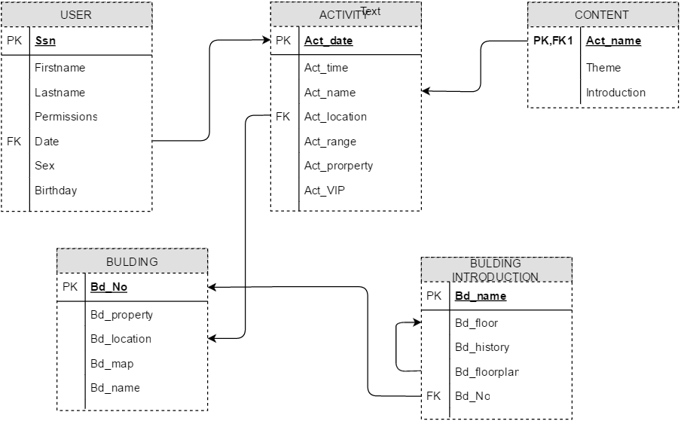

1. **Database Tables**
2. **各個table欄位**

使用者：（使用者名稱、權限、身分證 生日 性別）

活動： （活動名稱、活動時間、活動地點、活動範圍、活動性質、活動貴賓）

內容： （內容名稱、主題、簡介）

建築物：（建築物名稱、建築物性質、建築物位置、地圖、建築物編號)

建築物介紹: (建築物編號、樓層、歷史、平面圖、建築物名稱)

**使用者:**

|  |  |  |  |  |  |
| --- | --- | --- | --- | --- | --- |
| 使用者名稱 | 權限 | 身分證 | 使用日期 | 生日 | 性別 |

**活動:**

|  |  |  |  |  |  |
| --- | --- | --- | --- | --- | --- |
| 活動名稱  – | 活動時間  – | 活動地點 | 活動範圍 | 活動性質 | 活動貴賓 |

**內容:**

|  |  |  |
| --- | --- | --- |
| 活動名稱 | 主題 | 簡介 |

**建築物:**

|  |  |  |  |  |
| --- | --- | --- | --- | --- |
| 建築物名稱 | 建築物性質 | 建築物位置 | 地圖 | 建築物編號 |

–

–

**建築物介紹:**

|  |  |  |  |  |
| --- | --- | --- | --- | --- |
| 建築物編號 | 樓層 | 歷史 | 平面圖 | 建築物名稱 |

–

USER：（Username、Permissions、Ssn、Date、Sex、Birthday）

ACTITIVIY：（Act_name、Act_date、Act_location、Act_range、Act_property、Act_VIP）

CONTENT：（Act_name、Theme、Introduction）

BULIDING：（Bd_name、Bd_property、Bd_location、Bd_map、Bd_No)

BULIDIND_INTRIDUCTION: (Bd_No、Bd_floor、Bd_history、Bd_floorplan、Bd_name)

USERS

|  |  |  |  |  |  |
| --- | --- | --- | --- | --- | --- |
| Username | Permissions | Ssn | Date | Birthday | Sex |

**ACTITIVIY:**

|  |  |  |  |  |  |
| --- | --- | --- | --- | --- | --- |
| Act_name  – | Act_date  – | Act_location | Act_range | Act_property | Act_VIP |

**內容:**

|  |  |  |
| --- | --- | --- |
| ACT_name | Theme | Interoduction |

**BULIDING:**

|  |  |  |  |  |
| --- | --- | --- | --- | --- |
| Bd_name | Bd_property | Bd_location | Bd_map | Bd_No |

–

–

**BULIDING_INTRODUCTION:**

|  |  |  |  |  |
| --- | --- | --- | --- | --- |
| Bd_No | Bd_floor | Bd_history | Bd_floorplan | Bd_name |

–

1. **Domain、Constraint**

**USER**:

Username={x | x=string that length less than 5}

Permissions={Root, Visitor, Member}

Ssn={xy | x=A~Z, y=numbers that length is 9}

Date={x/y | x=1~12, y=1~31}

Sex={Male, Female}

Birthday={x/y/z | x=number that length is 4, y=1~12, z=1~31}

**ACTIVITY**:

Act_date(Act_time,Act_date):

|—>Act_time={x:y | x=1~24, y=00~59}

|—>Act_date={x/y | =1~12, y=1~31}

Act_name={x | x=string that length less than 10}

Act_location={x | x=string that length less than 10}

Act_range={x | x=string that length less than 10}

Act_property={x | x=string that length less than 10}

Act_VIP={x | x=string that length less than 5}

**CONTENT**:

Act_name={x | x=string that length less than 10}

Theme={x | x=string that length less than 10}

Introduction={x | x=string that length less than 50}

**BUILDING**:

Bd_name={x | x=string that length less than 10}

Bd_property={x | x=string that length less than 10}

Bd_location={x | x is Q(有理數) }

Bd_map={.jpg}

Bd_No={x | x is N(正整數)}

**BUILDING_INTRO:**

Bd_name={x | x=string that length less than 10}

Bd_floor={x | x=1~11}

Bd_history={x | x=string that length less than 50}

Bd_floorplan={.jpg}

Bd_No={x | x is N(正整數

**使用者(USER):**

|  |  |  |  |  |  |  |
| --- | --- | --- | --- | --- | --- | --- |
| **FirstName** | **Lastname** | **Permisson** | **Ssn** | **Date** | **Sex** | **Birthday** |
| 柯 | 文哲 | Root | Axxxxxxxxx | 10/11 | 男 | NULL |
| 林 | 明言 | Visitor | Bxxxxxxxxx | 11/20 | 男 | NULL |
| 陳 | 水扁 | Visitor | Gxxxxxxxxx | 11/20 | 男 | NULL |

**活動(ACTIVITY):**

|  |  |  |  |  |  |
| --- | --- | --- | --- | --- | --- |
| **Act_name** | **Act_date** | **Act_location** | **Act_range** | **Act_property** | **Act_VIP** |
| 盛群盃 | 11/19 | 體育館 | 室內(一樓) | 資訊類 |  |
| 校慶 | 11/15 | 操場 | 室外 | 體育類 |  |
| 逢甲路跑 | 12/9 | 操場 | 室外 | 體育類 |  |

**內容(CONTENT):**

|  |  |  |
| --- | --- | --- |
| **Act_name** | **Theme** | **Introduction** |
| 盛群盃 | 半導體設計 | 001.txt |
| 校園路跑 | 運動、健康 | 002.txt |
| 大資盃 | 運動、健康 | 003.txt |

**建築物(BUILDING):**

|  |  |  |  |  |
| --- | --- | --- | --- | --- |
| **Bd_name** | **Bd_property** | **Bd_location** | **Bd_map** | **Bd_No** |
| 丘逢甲紀念館 | 教學研究 | 24.178300, 120.648282 | 圖1 | 1 |
| 資電館 | 教學研究 | 24.179271, 120.649673 | 圖2 | 2 |
| 工學院 | 教學研究 | 24.179499, 120.647857 | 圖3 | 3 |
| 人言大樓 | 教學研究 | 24.179722, 120.648587 | 圖4 | 4 |
| 語言大樓 | 教學研究 | 24.179766, 120.647060 | 圖5 | 5 |

**建築物介紹(BULIDING_INTRODUCTION):**

|  |  |  |  |  |
| --- | --- | --- | --- | --- |
| **Bd_No** | **Bd_floor** | **Bd_history** | **Bd_floorplan** | **Bd_name** |
| 2 | 1F | xxx.txt | 圖2-1 | 資電館 |
| 2 | 2F | xxx.txt | 圖2-2 | 資電館 |
| 2 | 3F | xxx.txt | 圖2-3 | 資電館 |

1. **工作分配與心得**
2. **心得:**

**柯權哲：**

原本以為資料庫這部分在我們的畢業專題中只是一小部分，經過這次的作業及討論後才發現，原來資料庫佔據了很大的角色，很多資料與分析都需要透過資料庫還建置與查詢才能有效率的取得資訊，而tabale的關係圖，我們也是經過討論後一改再改才有一點樣子，也才知道原來建立一個資料庫需要注意這麼多細節，經過一而再再而三的修改，才讓關係圖定型，這次的期末專題讓大家都受益良多，也讓專題的進度向前了一小步。

**邱皇旗：**

這次將期中報告的TABLE，匯入My SQL中， 讓原本抽象的DATA，更清楚，明白了些，這些看似無關的資料，將他們湊合在一起，卻能完成導覽這件事， 每個資料的查詢跟建立都是構想的過程， 或許未來專題的樣子，會與現在有所不同， 但這就是學習。

**吳啟民：**

這次報告部分討論了很多relation部分的設計及如何關聯，怎樣把現實生活的一些主題概念完整的用schema表達出來。主要是在如何取relation，設計其attribute和primary key 參考的部分讓我們花了不少時間討論，每一次的討論過後都要不斷地檢討甚至重新設計，雖然有些麻煩但也讓我們的思維得到了呈現和應證。

**郭怡均：**

一開始我們討論的時候，還害怕以我們的專題題目沒辦法寫出多少tables，沒想到當我們開始思考時，竟然想出了很多，甚至想出了一些我們之前沒想過的東西，完成這份作業之後，也讓我可以一眼就看出我們的專題在資料這部分有哪些要搜集，而且還能明確看出每個資料間的關係，讓我比較不會混亂。

1. **工作分配**

柯權哲：撰寫書面(描述資料庫)、資料庫關係設計、ERmodel

邱皇旗：屬性構想及概念、資料庫關係設計、資料庫建置

吳啟民：新增，刪除，修改設計、資料庫關係設計

郭怡均：Table建立，及關係連接